ZAŁĄCZNIK nr 1 DO UCHWAŁY NR ……../…/2025z dnia …czerwca 2025r.

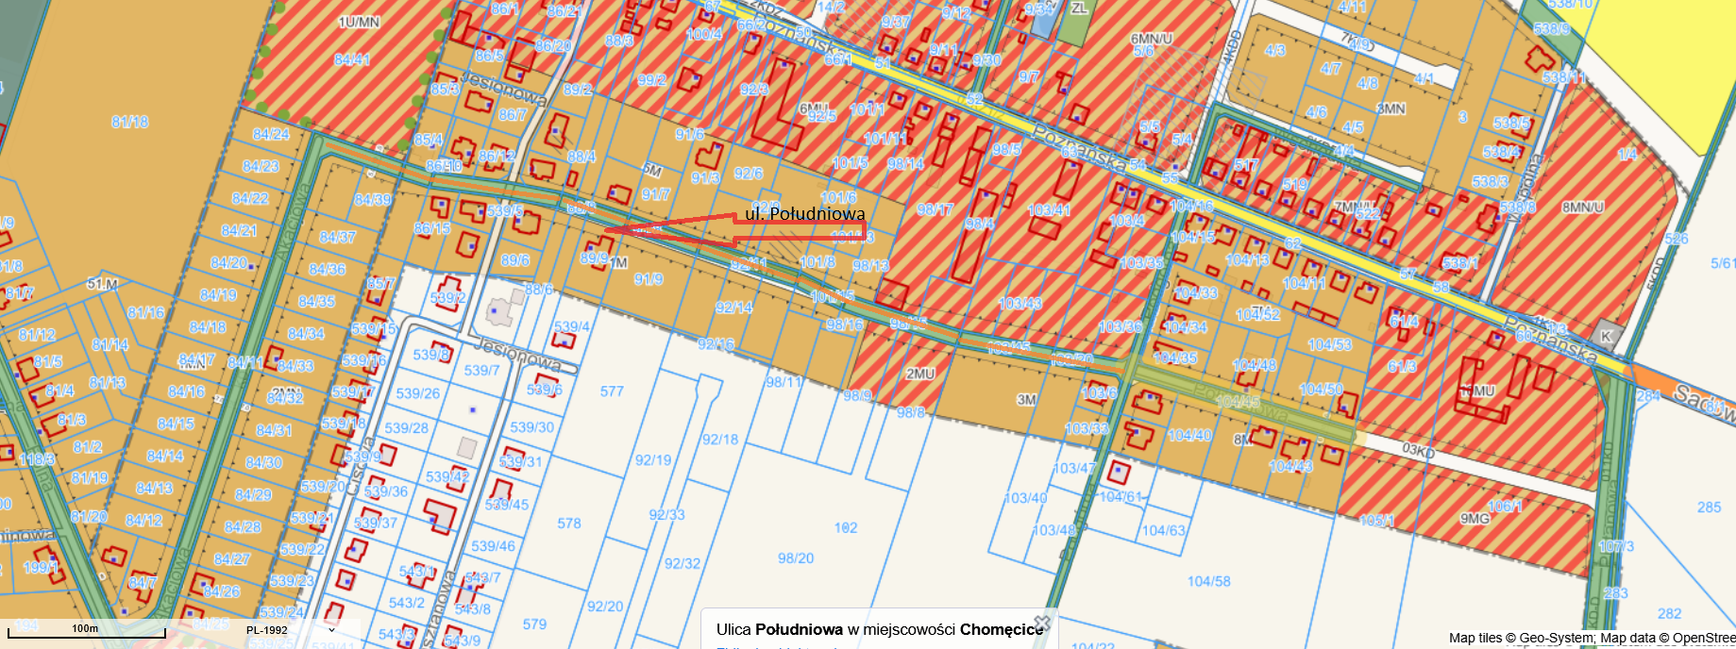

Plan sytuacyjny dotyczący nadania nazwy ul. Południowej stanowionej przez działki nr ewidencyjny: 103/8, 103/20, 103/45, 98/15, 101/15, 101/9, 92/11, 91/8, 89/8, 88/8, 88/5, 86/13, 85/5 i część działki o nr ewidencyjnym 84/11 w miejscowości Chomęcice, obręb Chomęcice, gmina Komorniki, oznaczonych na niniejszym planie pomarańczową linią.

ZAŁĄCZNIK NR 2 DO UCHWAŁY NR ……../…/2025z dnia …czerwca 2025r.

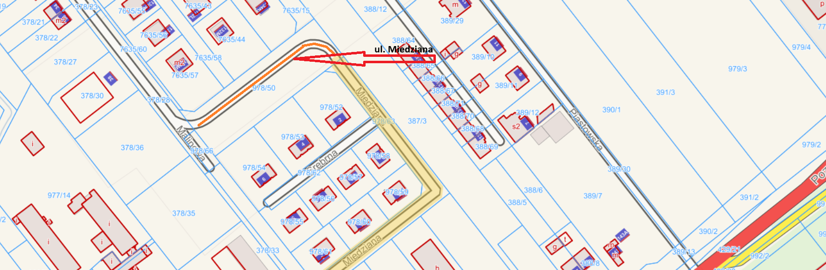

Plan sytuacyjny dotyczący nadania nazwy ul. Miedzianej stanowionej przez działkę nr ewidencyjny: 978/50 w miejscowości Komorniki, obręb Komorniki, gmina Komorniki, oznaczonych na niniejszym planie pomarańczową linią.

ZAŁĄCZNIK NR 3 DO UCHWAŁY NR ……../…/2025z dnia …czerwca 2025r.

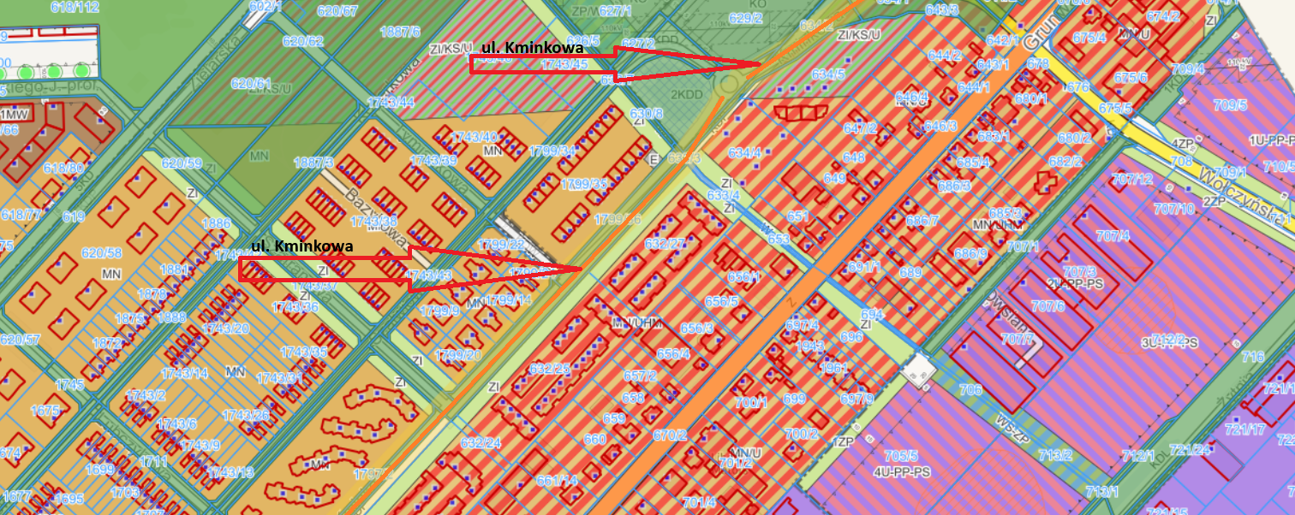

Plan sytuacyjny dotyczący nadania nazwy ul. Kminkowej stanowionej przez działkę nr ewidencyjny: 1798, 1799/4, 632/26, 1799/36, 630/9, 633/3, 634/2 oraz częściowo zlokalizowanej na działkach 634/2, 629/4 i 634/1 w miejscowości Plewiska, obręb Plewiska, gmina Komorniki, oznaczonych na niniejszym planie pomarańczową linią.